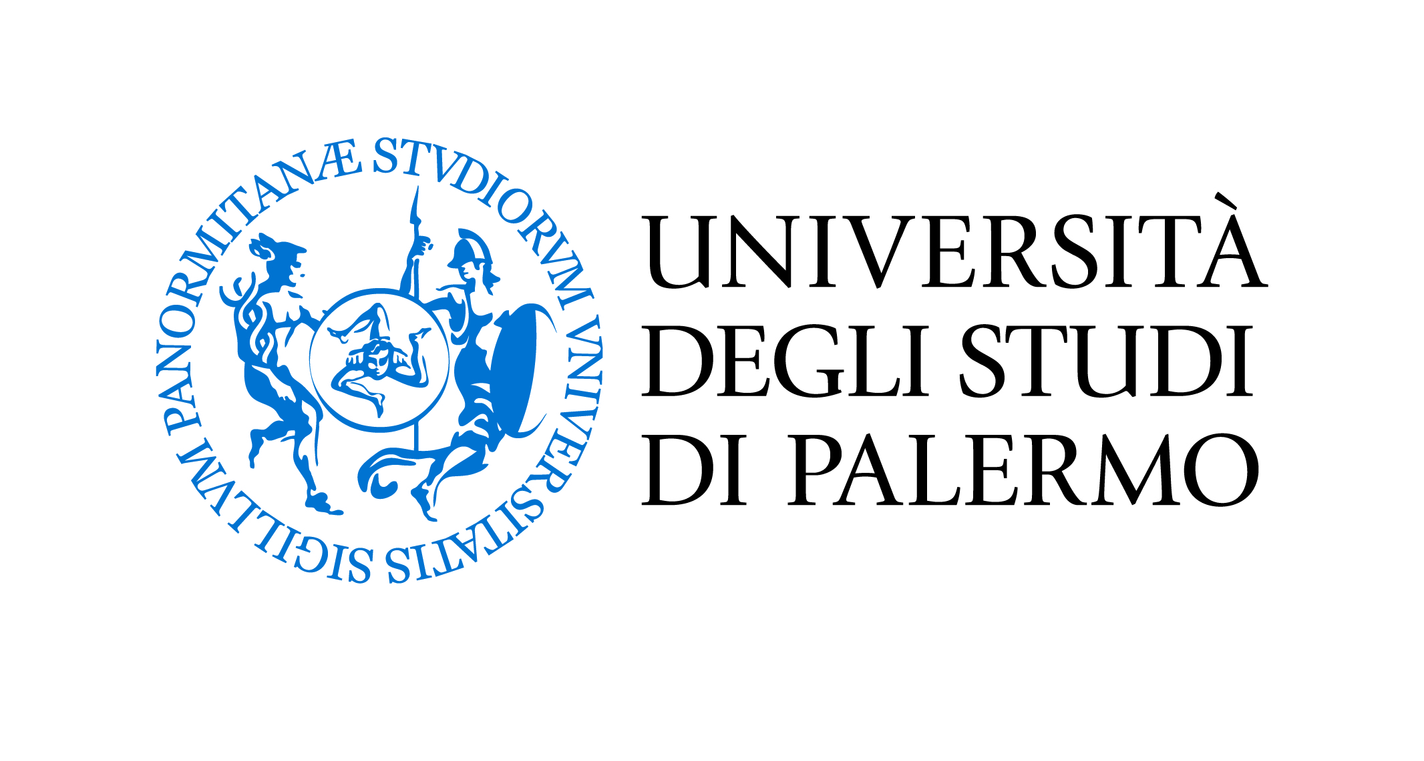
PROGRAMMA “DOPPIO TITOLO DI LAUREA”
ANNO ACCADEMICO 2015/2016

UNIVERSITY OF GÖTTINGEN
UNIVERSITA’ DEGLI STUDI DI PALERMO

Master-Studiengang Klassische Archäologie–
CORSO DI LAUREA MAGISTRALE IN ARCHEOLOGIA

Domanda di partecipazione

Il sottoscritto:
Cognome __________________________________ Nome _________________________________
nato/a il __________ a: __________________ __residente a ________________ __ CAP________
via ____________________________ n. _______ Tel. __________e-mail: _____________________
chiede

di essere ammesso a partecipare al programma “Doppio Titolo di Laurea” istituito tra l’Università di Palermo e l’University of Göttingen - D GOTTING01 (Germania) al fine di conseguire il doppio titolo di Laurea Magistrale in Archeologia e Master-Studiengang Klassische Archäologie (M.A.).

A tal fine dichiara:
1) di essere iscritto al Corso di Laurea Magistrale in Archeologia e di avere sostenuto i seguenti esami con la relativa votazione (la lista seguente ha valore di autocertificazione):

 | TITOLO DEL CORSO | CFU | VOTAZIONE
1 |  |  | /30
2 |  |  | /30
3 |  |  | /30
4 |  |  | /30
5 |  |  | /30
6 |  |  | /30
7 |  |  | /30

2) di essere in possesso di diploma di Laurea triennale in _________________________ conseguito il ______________ con la votazione di________________________________________

3) di essere in possesso delle seguenti certificazioni attestanti la conoscenza della lingua _______:
1)
2)
3)

Il/La sottoscritto/a dichiara inoltre di essere consapevole che, per poter partecipare al progetto di mobilità nel I semestre dell’A.A. 2015/16 dovrà:
- essere in regola con il pagamento delle tasse universitarie;
- aver superato almeno 2 esami del I anno, per almeno 18 CFU, della Laurea Magistrale entro 15 giorni prima dell’inizio del periodo di studio presso la sede straniera, pena la decadenza:
- essere in possesso della competenza linguistica richiesta dall’Università di Göttingen (livello B2) nella lingua tedesca al momento della frequenza dei corsi in Germania.

Il/La sottoscritto/a autorizza il trattamento dei propri dati personali ai sensi del DLgs n. 196/2003.

Data:

Firma:

_______________________________________

Da consegnare o far pervenire per posta entro le ore 13 del _21/05/2015 a:

Ufficio Protocollo del Centro di Gestione
del Polo Didattico di Agrigento
Corso di Laurea
Magistrale in Archeologia
dell’Università di Palermo,
Villa Genuardi
Via Ugo La Malfa,
92100 Agrigento

